Môn học: Toán 2
Tên bài học: CHỦ ĐỀ: ÔN TẬP VÀ BỔ SUNG
Số bị trừ - Số trừ - Hiệu (Tiết 2)
Tiết: 7
Thời gian thực hiện: Thứ Ba 17/9/2024

I. YÊU CẦU CẦN ĐẠT:
- Nhận biết tên gọi các thành phần của phép tính trừ.
- Ôn tập phép trừ trong phạm vi 10, 100.
- Thái độ: Yêu thích môn học; cẩn thận, sáng tạo, hợp tác.
- Năng lực chú trọng: Tư duy và lập luận toán học, mô hình hoá toán học, giải quyết vấn đề toán học, giao tiếp toán học.
- Phẩm chất: Nhân ái, chăm chỉ, trung thực, trách nhiệm.
II. ĐỒ DÙNG DẠY HỌC:
- Giáo viên: hình vẽ để sử dụng cho nội dung bài học và bài tập.
- Học sinh: Sách học sinh, vở bài tập; bộ thiết bị học toán; viết chì, bảng con.
III. CÁC HOẠT ĐỘNG DẠY HỌC CHỦ YẾU:
TG | Hoạt động của Giáo viên | Hoạt động của Học sinh | HĐBT
5’ | 1. Hoạt động mở đầu
 | - Giáo viên tổ chức cho học sinh tham gia trò chơi: “Ai nhanh hơn”-gọi tên thành phần của phép trừ: 36 – 12 = 24 | - Học sinh tham gia gọi tên thành phần của phép trừ.
25’ | 3. Hoạt động luyện tập, thực hành
 | Bài 1. Đặt tính rồi tính hiệu:  - Giáo viên giúp học sinh xác định tính hiệu là thực hiện phép tính gì ?  - Giáo viên giúp học sinh biết tính hiệu là thực hiện phép tính trừ.  1a.Số bị trừ là 63, số trừ là 20  1b. Số bị trừ là 35, số trừ là 15  1c. Số bị trừ là 78, số trừ là 52  1d. Số bị trừ là 97, số trừ là 6  - Giáo viên hướng dẫn học sinh nhận xét.  Bài 2. Tính nhẩm:  - Giáo viên hướng dẫn học sinh thực hiện bài tập 2.  - GV nhận xét, sửa bài học sinh.  - Mở rộng: GV dựa vào một cột tính cụ thể nhắc lại mối liên hệ giữa phép cộng và phép trừ, số 0 trong phép cộng và phép trừ.  2 + 8 30 + 50 86 + 0  10 - 8 80 - 50 89- 9  10 - 2 80- 30 89 -0  Bài 3. Số ?  - Tìm hiểu bài  + Yêu cầu của bài là gì? (Số?).  + Tìm thế nào?  - GV lưu ý HS dựa vào cách tách để kiểm tra kết quả.  - Khi sửa bài, khuyến khích HS giải thích cách làm.  Bài 4:Số ?  - Thực hiện tương tự bài tập 3/18  - GV lưu ý HS dựa vào cách tách để kiểm tra kết quả.  - Khi sửa bài, khuyến khích HS giải thích cách làm. | a. Bài 1/18:  - Học sinh thực hiện bảng con, 1 học sinh thực hiện bảng lớp  - Học sinh nhận xét cách trình bày, gọi tên các thành phần trong phép trừ.  b. Bài 2/18:  - Học sinh làm việc nhóm đôi.  - Học sinh sửa bài qua trò chơi : Đố bạn  +HS 1: Đố bạn, đố bạn  +HS cả lớp: Đố ai, đố ai  +HS 1: Mình đố bạn Lan: 2 + 8 = ?  ….  c. Bài 3/18:  - Yêu cầu của bài là tìm số.  - Dựa vào sơ đồ tách - gộp số, tính từ trên xuống: 8 gồm 3 và 5; 3 gồm 2 và 1. Tiếp theo: 5 gồm 1 và 4).  - HS làm bài theo nhóm đôi.  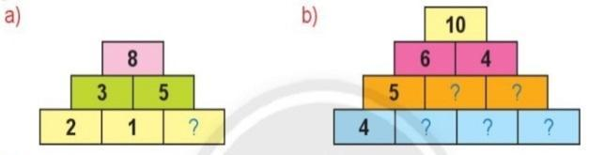  d.Bài 4/18  - Học sinh nêu miệng:  + 50 gồm 20 và 30  + 60 gồm 20 và 40  + 90 gồm 90 và 0
5’ | 4. Hoạt động củng cố và nối tiếp
 | - Giáo viên tổ chức trò chơi “Xếp hàng 2, đội A và đội B”.  - Giáo viên nêu luật chơi và cách chơi.  - Giáo viên hướng dẫn học sinh thực hiện trò chơi.  - Giáo viên yêu cầu học sinh cả lớp vỗ tay.  - Giáo viên yêu cầu học sinh so sánh số bạn nam và số bạn nữ của lớp mình, suy nghĩ xem số bạn nam nhiều hơn số bạn nữ hay ít hơn số bạn nữ.  - Nhận xét, chuẩn bị cho tiết học sau. | 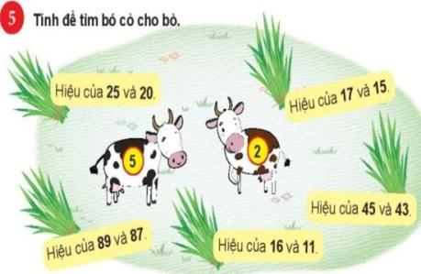  - Học sinh tạo thành 2 đội, mỗi đội 5 HS.  + 2 HS đứng đầu của 2 nhóm lên trước chọn đúng nội dung, ghép với con bò có số thích hợp. Lần lượt đến 2 em kế tiếp, …  + Mở rộng: 1 vài em gọi tên thành phần của các phép tính vừa ghép được.  - Mỗi học sinh suy nghĩ tìm ra kết quả.
IV. ĐIỀU CHỈNH SAU BÀI DẠY:
………………………..………………………………………………………..………………………..……………………………………………………………..
..………………………..…………………………………………………………
………………………..…………………………………………………………..

